# LINUX

## 1.Lịch sử và các nhánh chính

### A, lịch sử

* **Linus Torvalds**, một sinh viên đại học ở Phần Lan, phát triển nhân Linux như một dự án cá nhân. Phiên bản đầu tiên, 0.01, được phát hành vào tháng 9 năm 1991.
* Linux ban đầu được phát triển trên một hệ thống MINIX và được phát hành dưới giấy phép riêng.
* Linux nhanh chóng thu hút sự quan tâm của cộng đồng lập trình viên. Hệ thống này được chuyển sang giấy phép GNU General Public License (GPL) vào năm 1992, cho phép mọi người tự do sử dụng, thay đổi và phân phối phần mềm.

B, Phát triển các bản phân phối (giữa-1990s)

* Năm 1993, Slackware là hệ điều hành đầu tiên phát triển dựa trên mã nguồn Linux ra đời. Slackware là một trong những hệ điều hành Linux đầu tiên và có tuổi đời lâu nhất hiện nay. Phiên bản mới nhất của Slackware được công bố vào tháng 5/2010.

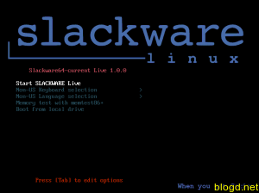

* Ngày 14/3/1994, sau 3 năm miệt mài, Torvalds cho ra mắt phiên bản hoàn thiện đầu tiên, Linux 1.0 với 176.250 dòng lệnh. Sau 1 năm, phiên bản 1.2 ra mắt với 310.950 dòng lệnh.
* Ngày 3/11/1994, Red Hat Linux phiên bản 1.0 được giới thiệu. Đây là một trong những hệ điều hành được thương mại hóa đầu tiên dựa trên Linux.
* Năm 1996, Linus Torvalds ghé thăm công viên hải dương học. Ông đã quyết định sử dụng hình ảnh chú chim cánh cụt để làm biểu tượng chính thức của Linux.



## 2.Các nhánh phát triển chính

### A, Máy cá nhân

* **Ubuntu**: Phát triển bởi Canonical, Ubuntu nổi tiếng với giao diện thân thiện và dễ sử dụng, được nhiều người mới bắt đầu với Linux lựa chọn.

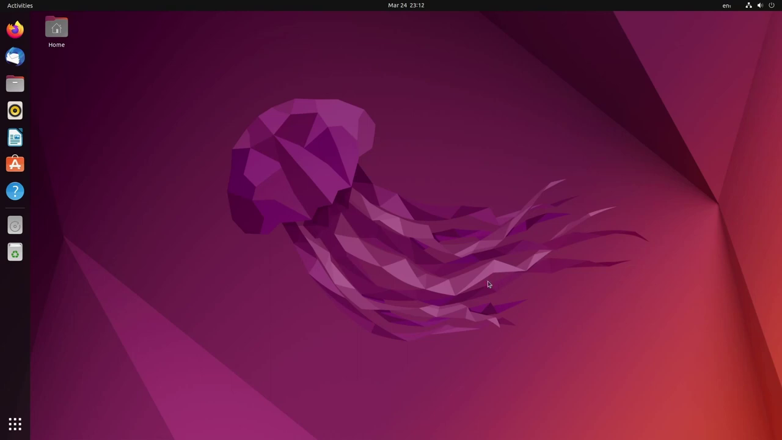

* **Linux Mint**: Dựa trên Ubuntu, Linux Mint cung cấp một trải nghiệm người dùng tương tự như Windows, làm cho quá trình chuyển đổi từ Windows sang Linux trở nên dễ dàng hơn.

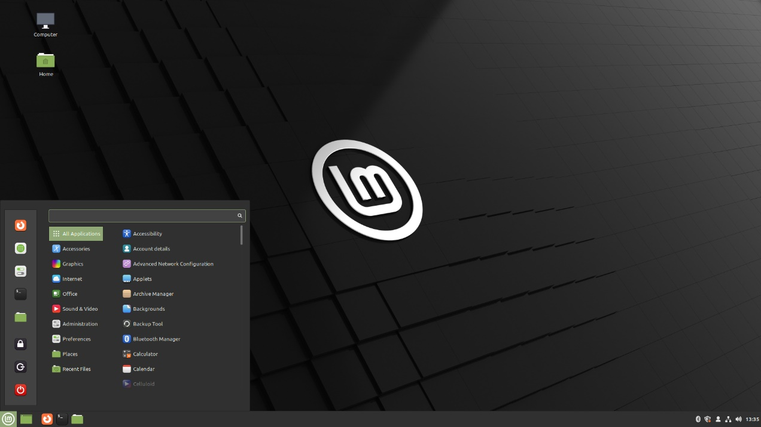

### B, Thương mại

* **Red Hat Enterprise Linux (RHEL)**: Một bản phân phối Linux thương mại cung cấp hỗ trợ dài hạn và dịch vụ hỗ trợ cho các doanh nghiệp.
* **SUSE Linux Enterprise**: Một bản phân phối Linux thương mại khác, phổ biến ở châu Âu và cung cấp các giải pháp cho doanh nghiệp.

Một số khả năng và tính năng chính của mỗi bản phân phối:

-Hỗ trợ dài hạn cho doanh nghiệp

-Các tính năng bảo mật nhật SELinux (Security-Enhanched Linux)

-Quản lý và tự động hóa

-Container (hỗ trợ Docker và Kubernetes thông qua OpenShift)

-Ảo hóa như KVM(Kernel-based Virtual Machine) và Res Hat Vitualization

-Hỗ trợ nhiều ngôn ngữ lập trình, data-base và công cụ phát triển

### C, Máy chủ và doanh nghiệp

* CentOS(Community ENTerprise Operating System) là một phiên bản dựa trên mã nguồn mở của Red Hat Enterprise Linux (RHEL), được phát triển đặc biệt cho môi trường máy chủ và data center. CentOS tập trung vào tính ổn định và hỗ trợ dài hạn, là sự lựa chọn đáng tin cậy cho các tổ chức doanh nghiệp với sự cam kết về bảo mật, sự ổn định của hệ thống.Orcharhino giúp đơn giản hóa và tự động hóa việc quản lý nội dung, cung cấp và quản lý máy chủ chạy CentOS. Hệ thống này cung cấp các công cụ mạnh mẽ để quản lý vòng đời ứng dụng, triển khai và giám sát máy chủ, đồng thời sử dụng các công cụ tự động hóa như Ansible, Puppet hoặc Salt để đảm bảo cấu hình và quản lý hiệu quả.

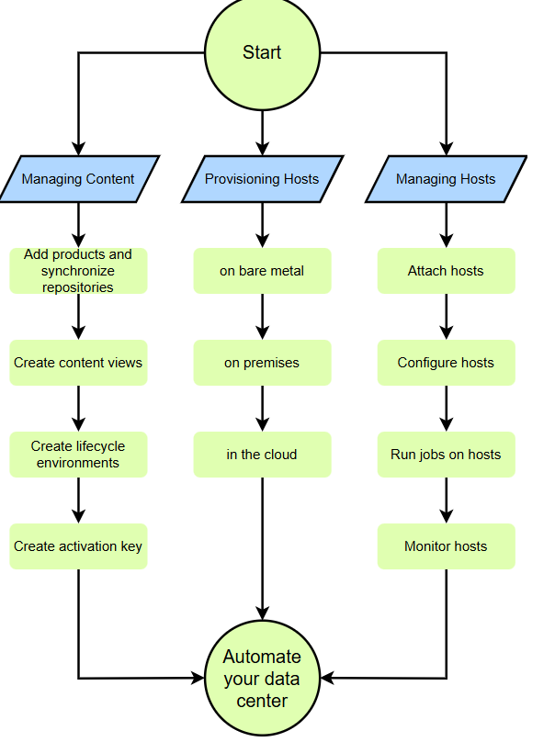

**Quản lý nội dung cho CentOS**

1. **Nhập nội dung**: Bắt đầu bằng cách thêm các sản phẩm và đồng bộ hóa kho lưu trữ phần mềm vào hệ thống orcharhino.
2. **Quản lý vòng đời ứng dụng**: Sử dụng orcharhino để quản lý các vòng đời ứng dụng, từ phát triển đến triển khai sản xuất.
3. **Chế độ xem nội dung**: Tạo các chế độ xem nội dung, tức là danh sách kho lưu trữ để đơn giản hóa việc quản lý phiên bản phần mềm trên các máy chủ được quản lý.
4. **Khóa kích hoạt**: Đăng ký máy chủ vào hệ thống orcharhino bằng khóa kích hoạt để tự động cung cấp và quản lý nội dung.
5. **Cung cấp và triển khai gói phần mềm**: Cung cấp các gói phần mềm từ orcharhino đến các máy chủ được quản lý, đồng thời triển khai các bản vá bảo mật để giảm thiểu các lỗ hổng.

**Cấp phát máy chủ cho CentOS**

1. **Các phương pháp cung cấp máy chủ**:
   * **Dựa trên hình ảnh**: Sử dụng các hình ảnh cài đặt đã chuẩn bị sẵn.
   * **Dựa trên mạng**: Sử dụng PXE để khởi động và cài đặt hệ điều hành qua mạng.
   * **Dựa trên khám phá**: Tự động phát hiện và cung cấp tài nguyên cho các máy chủ mới.
   * **Dựa trên đĩa khởi động**: Sử dụng đĩa khởi động để cài đặt hệ điều hành.
2. **Cấu hình cung cấp tài nguyên và kết nối mạng**:
   * **Infoblox**: Sử dụng Infoblox làm nhà cung cấp DHCP và DNS.
   * **iPXE và PXE**: Cấu hình iPXE để giảm thời gian cung cấp và sử dụng PXE để cung cấp máy chủ qua mạng.
3. **Triển khai trên các nền tảng**:
   * **Cloud**: Amazon EC2, Google GCE, Microsoft Azure.
   * **Ảo hóa**: kubevirt, KVM, oVirt, VMware, Proxmox.

**Quản lý máy chủ chạy CentOS**

1. **Đăng ký và quản lý máy chủ**:
   * Đăng ký các máy chủ mới và quản lý các máy chủ hiện có với orcharhino.
2. **Giám sát và báo cáo**:
   * Sử dụng bảng điều khiển web của orcharhino để giám sát máy chủ.
   * Viết các mẫu báo cáo tùy chỉnh để theo dõi trạng thái và hiệu suất của máy chủ.
3. **Nhóm và cấu hình máy chủ**:
   * **Bộ sưu tập máy chủ lưu trữ**: Nhóm các máy chủ theo nội dung và quản lý tập trung.
   * **Công cụ cấu hình**: Sử dụng Ansible, Puppet hoặc Salt để tự động hóa việc cấu hình máy chủ.
4. **Chạy công việc từ xa**:
   * Sử dụng orcharhino để chạy các tác vụ từ xa trên các máy chủ được quản lý, giúp tự động hóa và tối ưu hóa quy trình quản lý hệ thống.

* Debian là một phiên bản Linux nổi tiếng với sự tập trung vào ổn định, tính bảo mật và đa dạng. Hiện đã có mặt trên nhiều nền tảng, từ máy tính cá nhân đến máy chủ và thiết bị nhúng. Debian có một quy trình kiểm tra chất lượng nghiêm ngặt và đang sử dụng trong nhiều ứng dụng khác nhau.

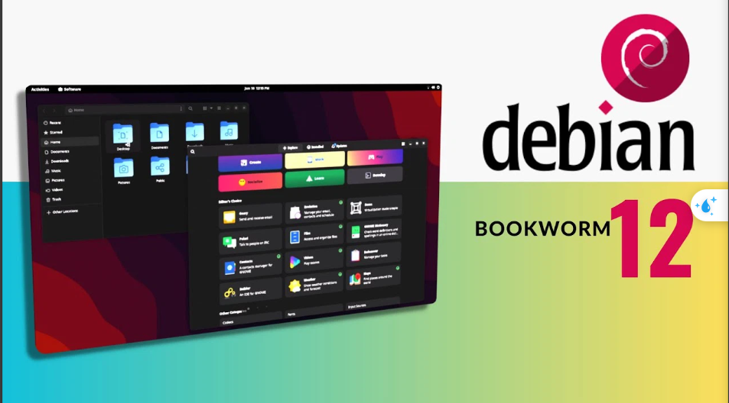

# CÀI ĐẶT UBUNTU

## 1.Windows Terminal

- Cài đặt Windows Terminal

- Cài đặt Git/Gitbash

- Thêm gitbash vào Windows Terminal

## 2.Windows Subsystem for Linux (WSL)

Windows Subsystem for Linux (WSL) là một tính năng của Windows 10 và Windows 11 cho phép người dùng chạy môi trường Linux trực tiếp trên Windows mà không cần phải sử dụng máy ảo hoặc dual-boot

Có 2 bản WSL để người dùng có thể cài đặt

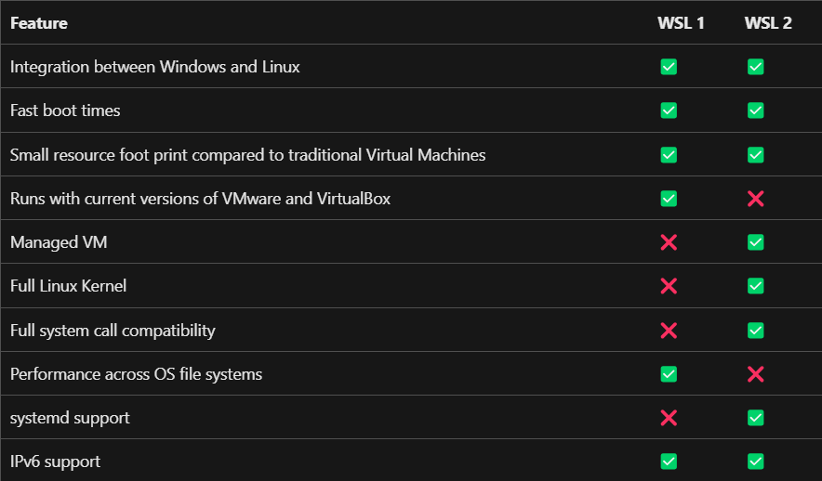

# CÁCH THỨC TRUY CẬP VÀ TƯƠNG TÁC VỚI HĐH LINUX: Terminal, Console, SSH protocol

1.Terminal:

Terminal là giao diện dòng lệnh cho phép bạn tương tác với hệ điều hành Linux. Có thể mở terminal thông qua các ứng dụng như Terminal trên Ubuntu, GNOME Terminal, Konsole trên KDE, và nhiều ứng dụng khác tùy thuộc vào phiên bản và môi trường desktop sử dụng.

Trong terminal, bạn có thể nhập các lệnh Linux để thực hiện các tác vụ như quản lý tệp tin, thư mục, cài đặt phần mềm, và nhiều hơn nữa.

2.Console:

Console là một giao diện dòng lệnh mà bạn có thể truy cập thông qua một máy chủ hoặc thiết bị Linux mà không cần giao diện đồ họa. Console thường được sử dụng khi bạn cần thực hiện các tác vụ hệ thống hoặc quản trị từ xa qua SSH hoặc kết nối với một terminal trên máy chủ.

Để truy cập vào một console từ xa, bạn có thể sử dụng giao thức SSH hoặc telnet (không được khuyến khích vì bảo mật yếu).

3.

CẤU TRÚC CÂY THƯ MỤC VÀ CÁC LỆNH TƯƠNG TÁC